大西沟村党费收缴支出

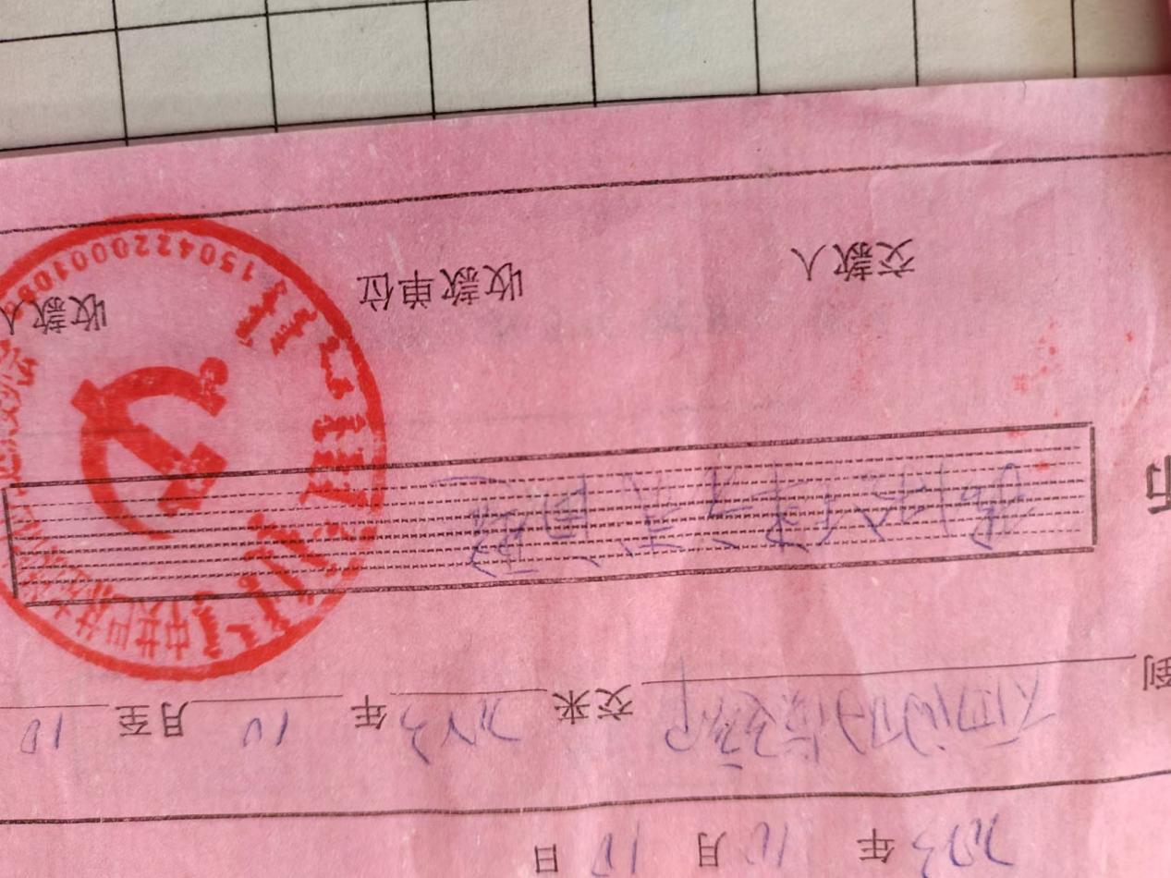

2023年10月10日

